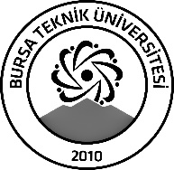 | BURSA TEKNİK ÜNİVERSİTESİ  LİSANSÜSTÜ EĞİTİM ENSTİTÜSÜ
ÖĞRENCİ BİLGİLERİ
Adı- Soyadı |  | Mine YILMAZ (22435030032)
Anabilim Dalı |  | İşletme
Danışmanı |  | Doç. Dr. Mevlüt CAMGÖZ
SEMİNER BİLGİLERİ
Seminer Adı |  | Rene Guenon'un Hayatı, Eserleri ve Düşünce Dünyası: "Modern Dünyanın Krizi" Kitabının Eleştirel Bir Analizi
Seminer Tarihi |  | 08/02/2024
Seminer Yeri |  | İTBF Toplantı Salonu | Saat: 15:00
Online Toplantı Bilgileri |  | -
Açıklamalar:

- Bu form doldurularak seminer tarihinden en az 3 gün önce enstitu@btu.edu.tr adresine e-mail ile gönderilecektir.

